Выявлена брошенная автомашина
30.05.2023
В ходе обследования территории Останкинского района по адресу: ул. Аргуновская, д. 4 выявлен автомобиль ГАЗель государственный регистрационный знак Т179КН777. Автомобиль стоит длительное время без движения возле гостиницы «Звездная». Двери открыты, имеется свободный доступ в салон. Мусор в салоне. Колеса спущены. Панель приборов сломана. На ТС имеется прошлогодняя растительность (листья). На ТС имеются следы длительного накопления осадков, загрязнены лобовое и боковое стекла. Корпус поцарапан и коррозирован. Автомобиль имеет признаки БРТС. Во исполнение мероприятий по антитеррористической защищенности Останкинского района, комиссией по работе с брошенным, разукомплектованным транспортным средством проведены мероприятия по выявлению автовладельца. На стекла прикреплены уведомления. Направлен запрос в ГИБДД по СВАО. В результате проведенной работы выявлен автовладелец. С ним проведена разъяснительная беседа о содержании транспортных средств на дворовой территории. Автовладелец привел свой автомобиль в порядок и паркует на другой автостоянке. В результате проведенных мероприятий ликвидирован один из возможных очагов места организации террористического акта. По вопросам содержания автотранспортных средств и для получения дополнительной информации просим Вас обращаться в управу Останкинского района по адресу: ул. Академика Королева, д. 10, каб. 10, тел. (495)616-63-13.

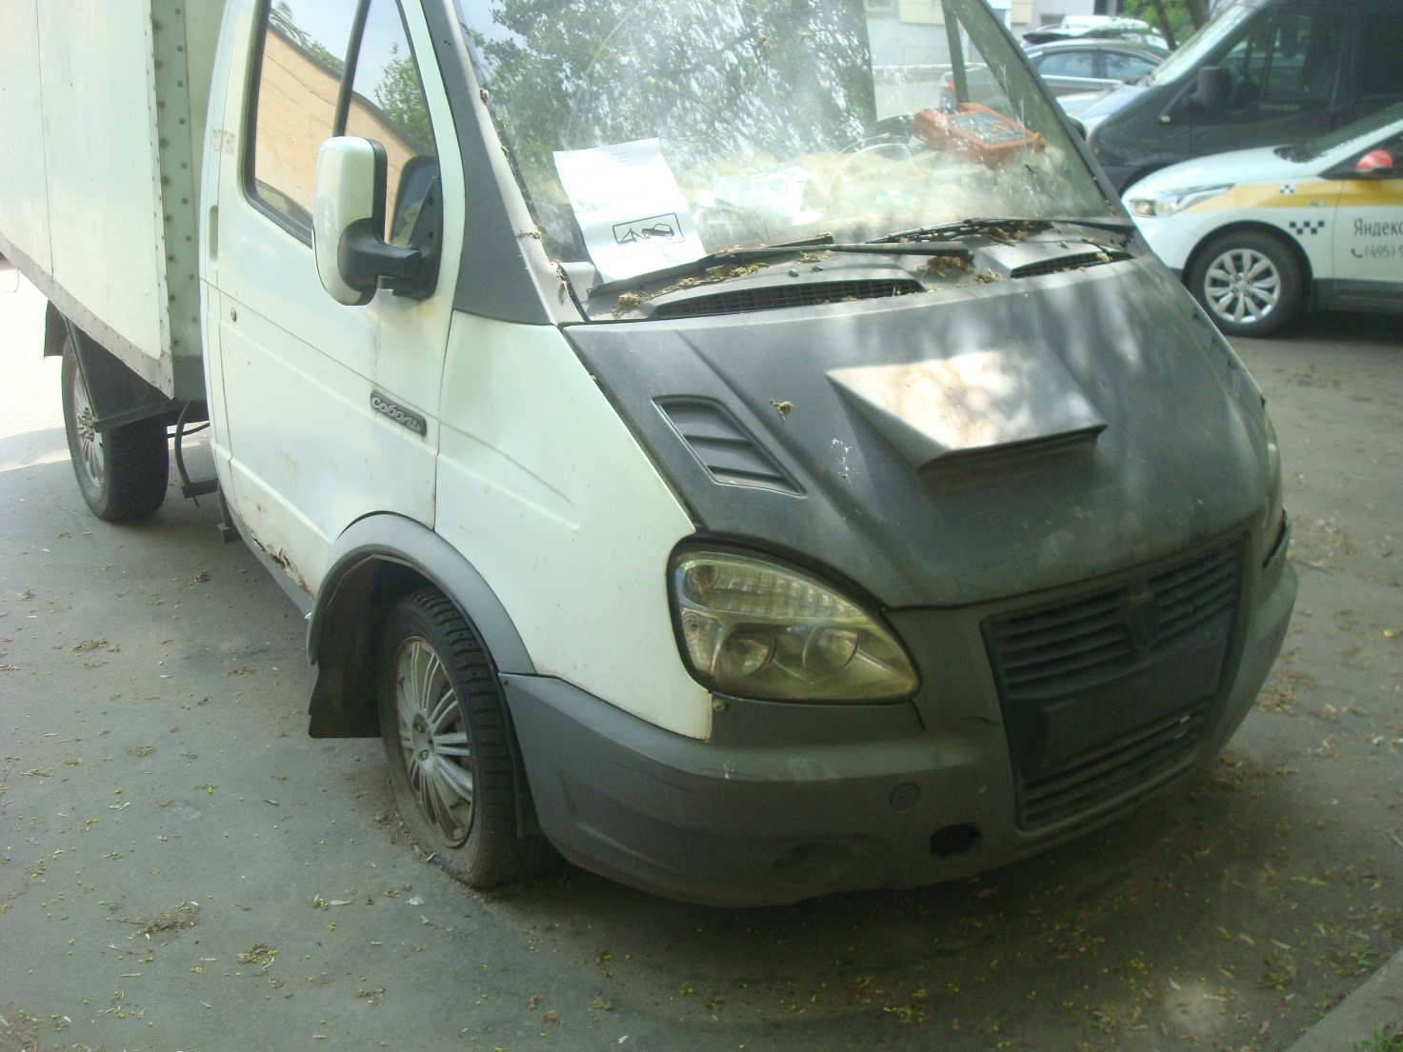

Адрес страницы: http://ostankino.mos.ru/abandoned-and-dismantled-vehicles/detail/11617583.html
Управа Останкинского района города Москвы

